DALLMER CeraFloor Connect Duschrinne

Dallmer

Eigenschaften

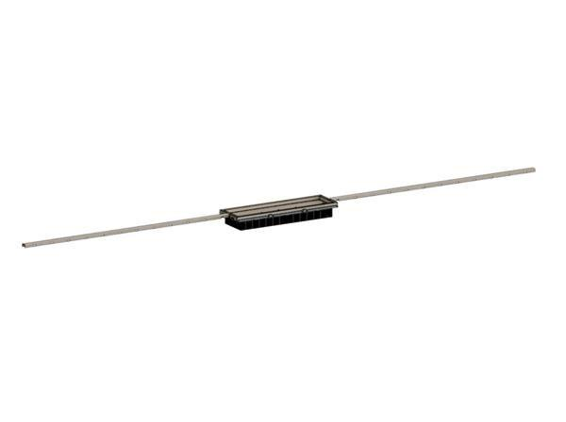

Farbton

messing, rotgold, schwarz, silber

Form

gerade Rinne

Oberfläche

beschichtet, matt

Produkt

Ablauf mit Duschrinnenaufsatz

Werkstoff

Edelstahl

Breite (mm)

70,00

Länge (mm)

800,00 - 1.500,00

Belastungsklasse

K 3

Eignung Bodenbelag (mm)

12 - 32